
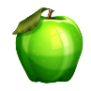
les fruits et les lιgumes

une pomme
des bananes

une carotte

du maïs

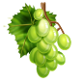
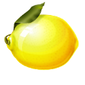

des raisins

un citron

des concombres

de l’ail


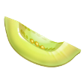

du melon
des champignons

des oignons

une orange

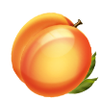
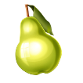

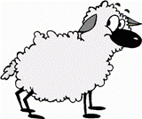



WORDS IN SINGULAR:

leaf strawberry
cherry sheep
person shelf
watch paintbrush
fox mouse
match puppy
knife tomato
loaf glass
potato sandwich
fish
une pêche

des poivrons
une poire
des petits pois

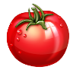



une tomate

une fraise

des pommes de terre

un ananas

